Méthodes et moyens d’investigation
S.21.1 Examen clinique/S.21.2 Examens paracliniques/S.21.3 Diagnostic/21.4 Evolution et pronostic

Source : www.vocabulaire-medical.fr | Contexte professionnel :  Vous travaillez dans un service d’aide à domicile de la ville, vous prenez en charge 8 personnes sur la journée.  Situation professionnelle  Vous travaillez ce jour. Vous allez chez Mme GERMAINE qui a 85 ans. Vous l’aidez dans les actes de la vie quotidienne, vous faites le ménage et faites les courses. Mme GERMAINE tousse depuis deux jours. Vous prenez sa température, elle a 38°4. Vous appelez son médecin traitant pour prendre un rendez-vous. Vous faites les transmissions sur le cahier et prévenez votre responsable.

Objectif de la séquence : A la fin de la séquence, l’élève doit être capable de présenter les composantes d’une démarche diagnostique et des objectifs des examens cliniques physiques, d’indiquer les principaux supports et énoncer des exemples, indiquer et justifier les principales précautions à prendre lors d’une demande d’analyse de sang, d’urine et de selles, d’énoncer les principaux types d’examens, signifier les termes diagnostic, pronostic, guérison, séquelles, décès, énoncer les différentes évolutions possibles d’une pathologie, afin d’avoir un comportement professionnel adapté.

Objectifs :

Séance 1 :  Examen clinique | - Présenter des composantes d’une démarche diagnostique,  - Indiquer les objectifs des examens physiques
Séance 2 : Examens paracliniques | - Indiquer les principaux supports (liquides, tissus, organes…)  - Utiliser les suffixes « émie », « urie »  - Indiquer et justifier les principales précautions à prendre lors d’une demande d’analyse de sang, d’urine, de selles  - Enoncer les principaux types d’examens et exemples
Séance 3 : Diagnostic | - Signifier les termes diagnostic, pronostic, guérison, séquelles, décès
Séance 4 :  Evolution et pronostic | - Enoncer les différentes évolutions possibles d’une pathologie

1

Séance 1 : Examen clinique

- Les composantes d’une démarche diagnostique

L'examen physique, ou examen clinique, fait partie de l'examen médical, qui permet au médecin d'aboutir à un diagnostic.
Cet examen médical comprend classiquement deux étapes : une anamnèse (récit des antécédents) qui permet, par l'interrogatoire, de retracer l'histoire de la maladie, puis un examen physique à la recherche de signes physiques. Parfois, des examens médicaux complémentaires sont nécessaires si les deux étapes précédentes ne suffisent pas à l'établissement du diagnostic.
L'examen physique, avec l'interrogatoire, est la base de tout examen médical, il ne requiert que quelques instruments et peut être réalisé au cabinet ou au lit du patient. C'est un temps indispensable, permettant un contact entre le médecin et son patient. Il est pourtant de plus en plus délaissé dans la médecine moderne, remplacé par des examens complémentaires. Les sens du médecin étant remplacés par la technologie.
Il doit être systématique et aussi complet que possible, orienté par le motif de consultation, les symptômes signalés par le patient et retrouvés lors de l'anamnèse. Il permet, en retrouvant ou pas certains signes cliniques, d'apporter des preuves pour appuyer une hypothèse diagnostique.
L'examen physique comprend plusieurs étapes :
- L'inspection : Le médecin observe le patient
- La palpation : Abdominale à la recherche d'un gros foie, d'une grosse rate. Des aires ganglionnaires ...
- l'auscultation : Écoute des bruits du cœur et des poumons avec un stéthoscope ;
http://www.informationhospitaliere.com

Sémiologie = étude des signes
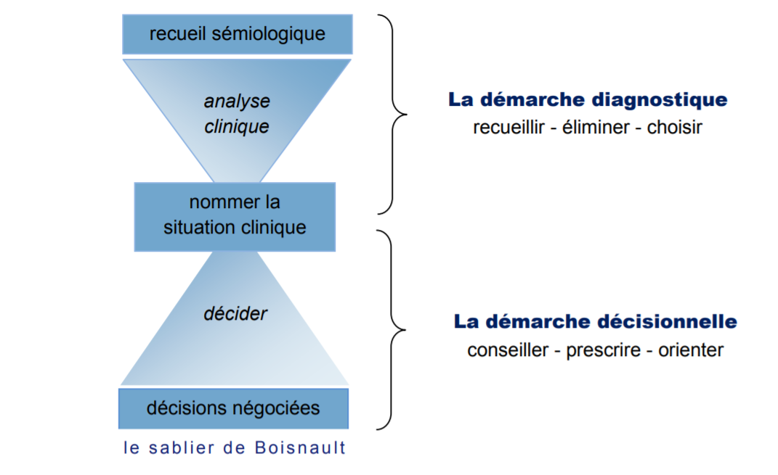
http://www.sfmg.org 2

Le médecin généraliste est confronté dans son exercice quotidien à plusieurs contraintes :
- il est face à des troubles de santé au stade précoce de leur évolution, qui correspondent rarement à un tableau complet d'une maladie.
- il a des moyens diagnostiques limités, sans plateau technique.
- il est amené à prendre des décisions dans un temps court (18 minutes en moyenne).
Le médecin généraliste se trouve bien souvent, à l'issue de la consultation, dans l'incapacité d'avoir une certitude sur l’étiologie de la situation et/ou de son évolution vers une maladie. 70% des consultations sont des situations non caractéristiques d'une maladie.

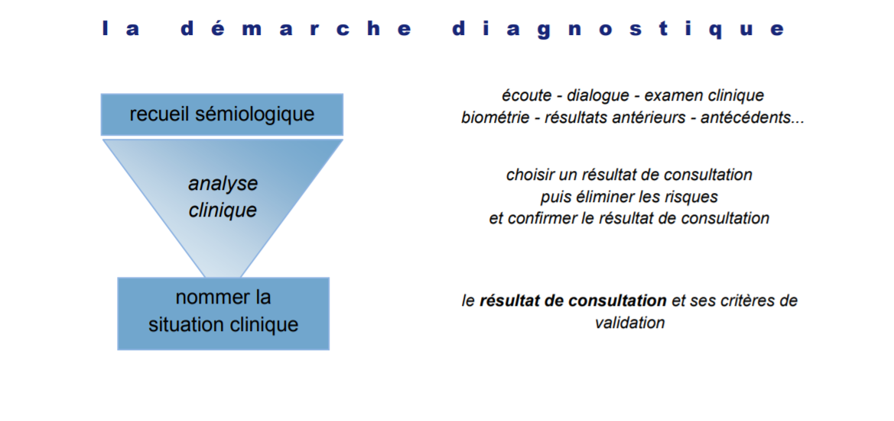
http://www.sfmg.org

- Objectifs des examens physiques
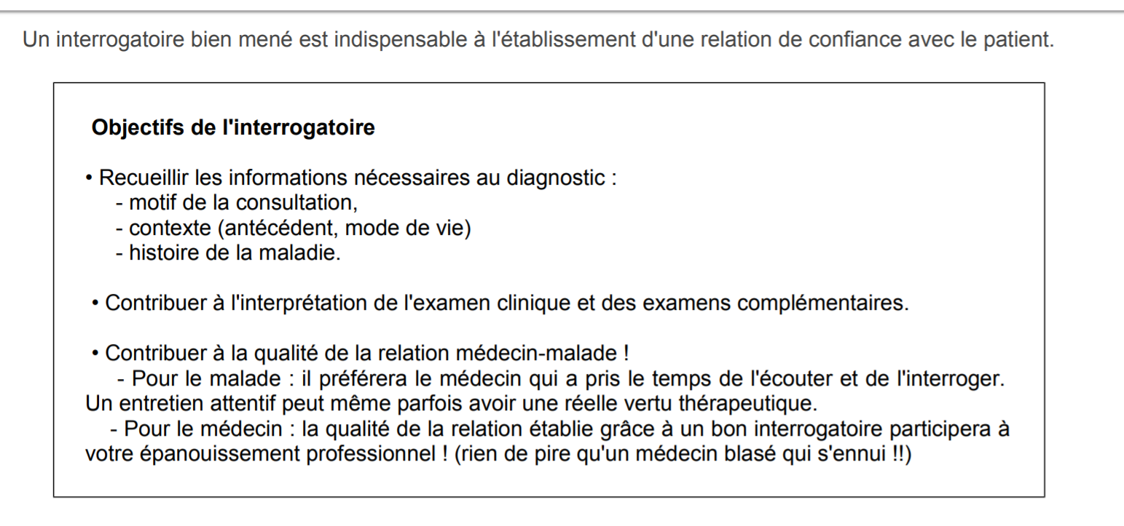
3
Séance 2 : Examens paracliniques TD p. 7 à 18 A FAIRE Pour jeudi 19 mars 2020

Les examens biochimiques urinaires et sanguins permettent d’effectuer des dosages de l’organisme.
« émie » ou « hémo » = sang
« uro » ou « urie » = urine

Glycémie : taux de glucose dans le sang
Glycosurie : Taux de glucose dans les urines (anormal)
Cholestérolémie : taux de cholestérol dans le sang
Calcémie : Taux de calcium dans le sang
Calciurie : Taux de calcium dans les urines
Glycorachie : Taux de glucose dans le liquide céphalo-rachidien

Séance 3 : Diagnostic

Définition des termes suivants :

Diagnostic : Identification (d'une maladie, d'un état) d'après ses symptômes.

Pronostic : Prévision faite par un médecin (après le diagnostic) sur l’évolution et l'issue d'une maladie.

Guérison : Disparition totale des symptômes d’une maladie ou des conséquences d’une blessure avec retour à l’état de santé antérieur du patient.

Séquelles : Lésions persistantes après la guérison d’une maladie, d’une blessure.

Source : www.larousse.fr (2018)

Séance 4 : Evolution et pronostic

Une pathologie peut évoluer vers la guérison
Une pathologie peut évoluer en laissant des séquelles
Une pathologie peut évoluer vers le décès (mort d’une personne)

4

